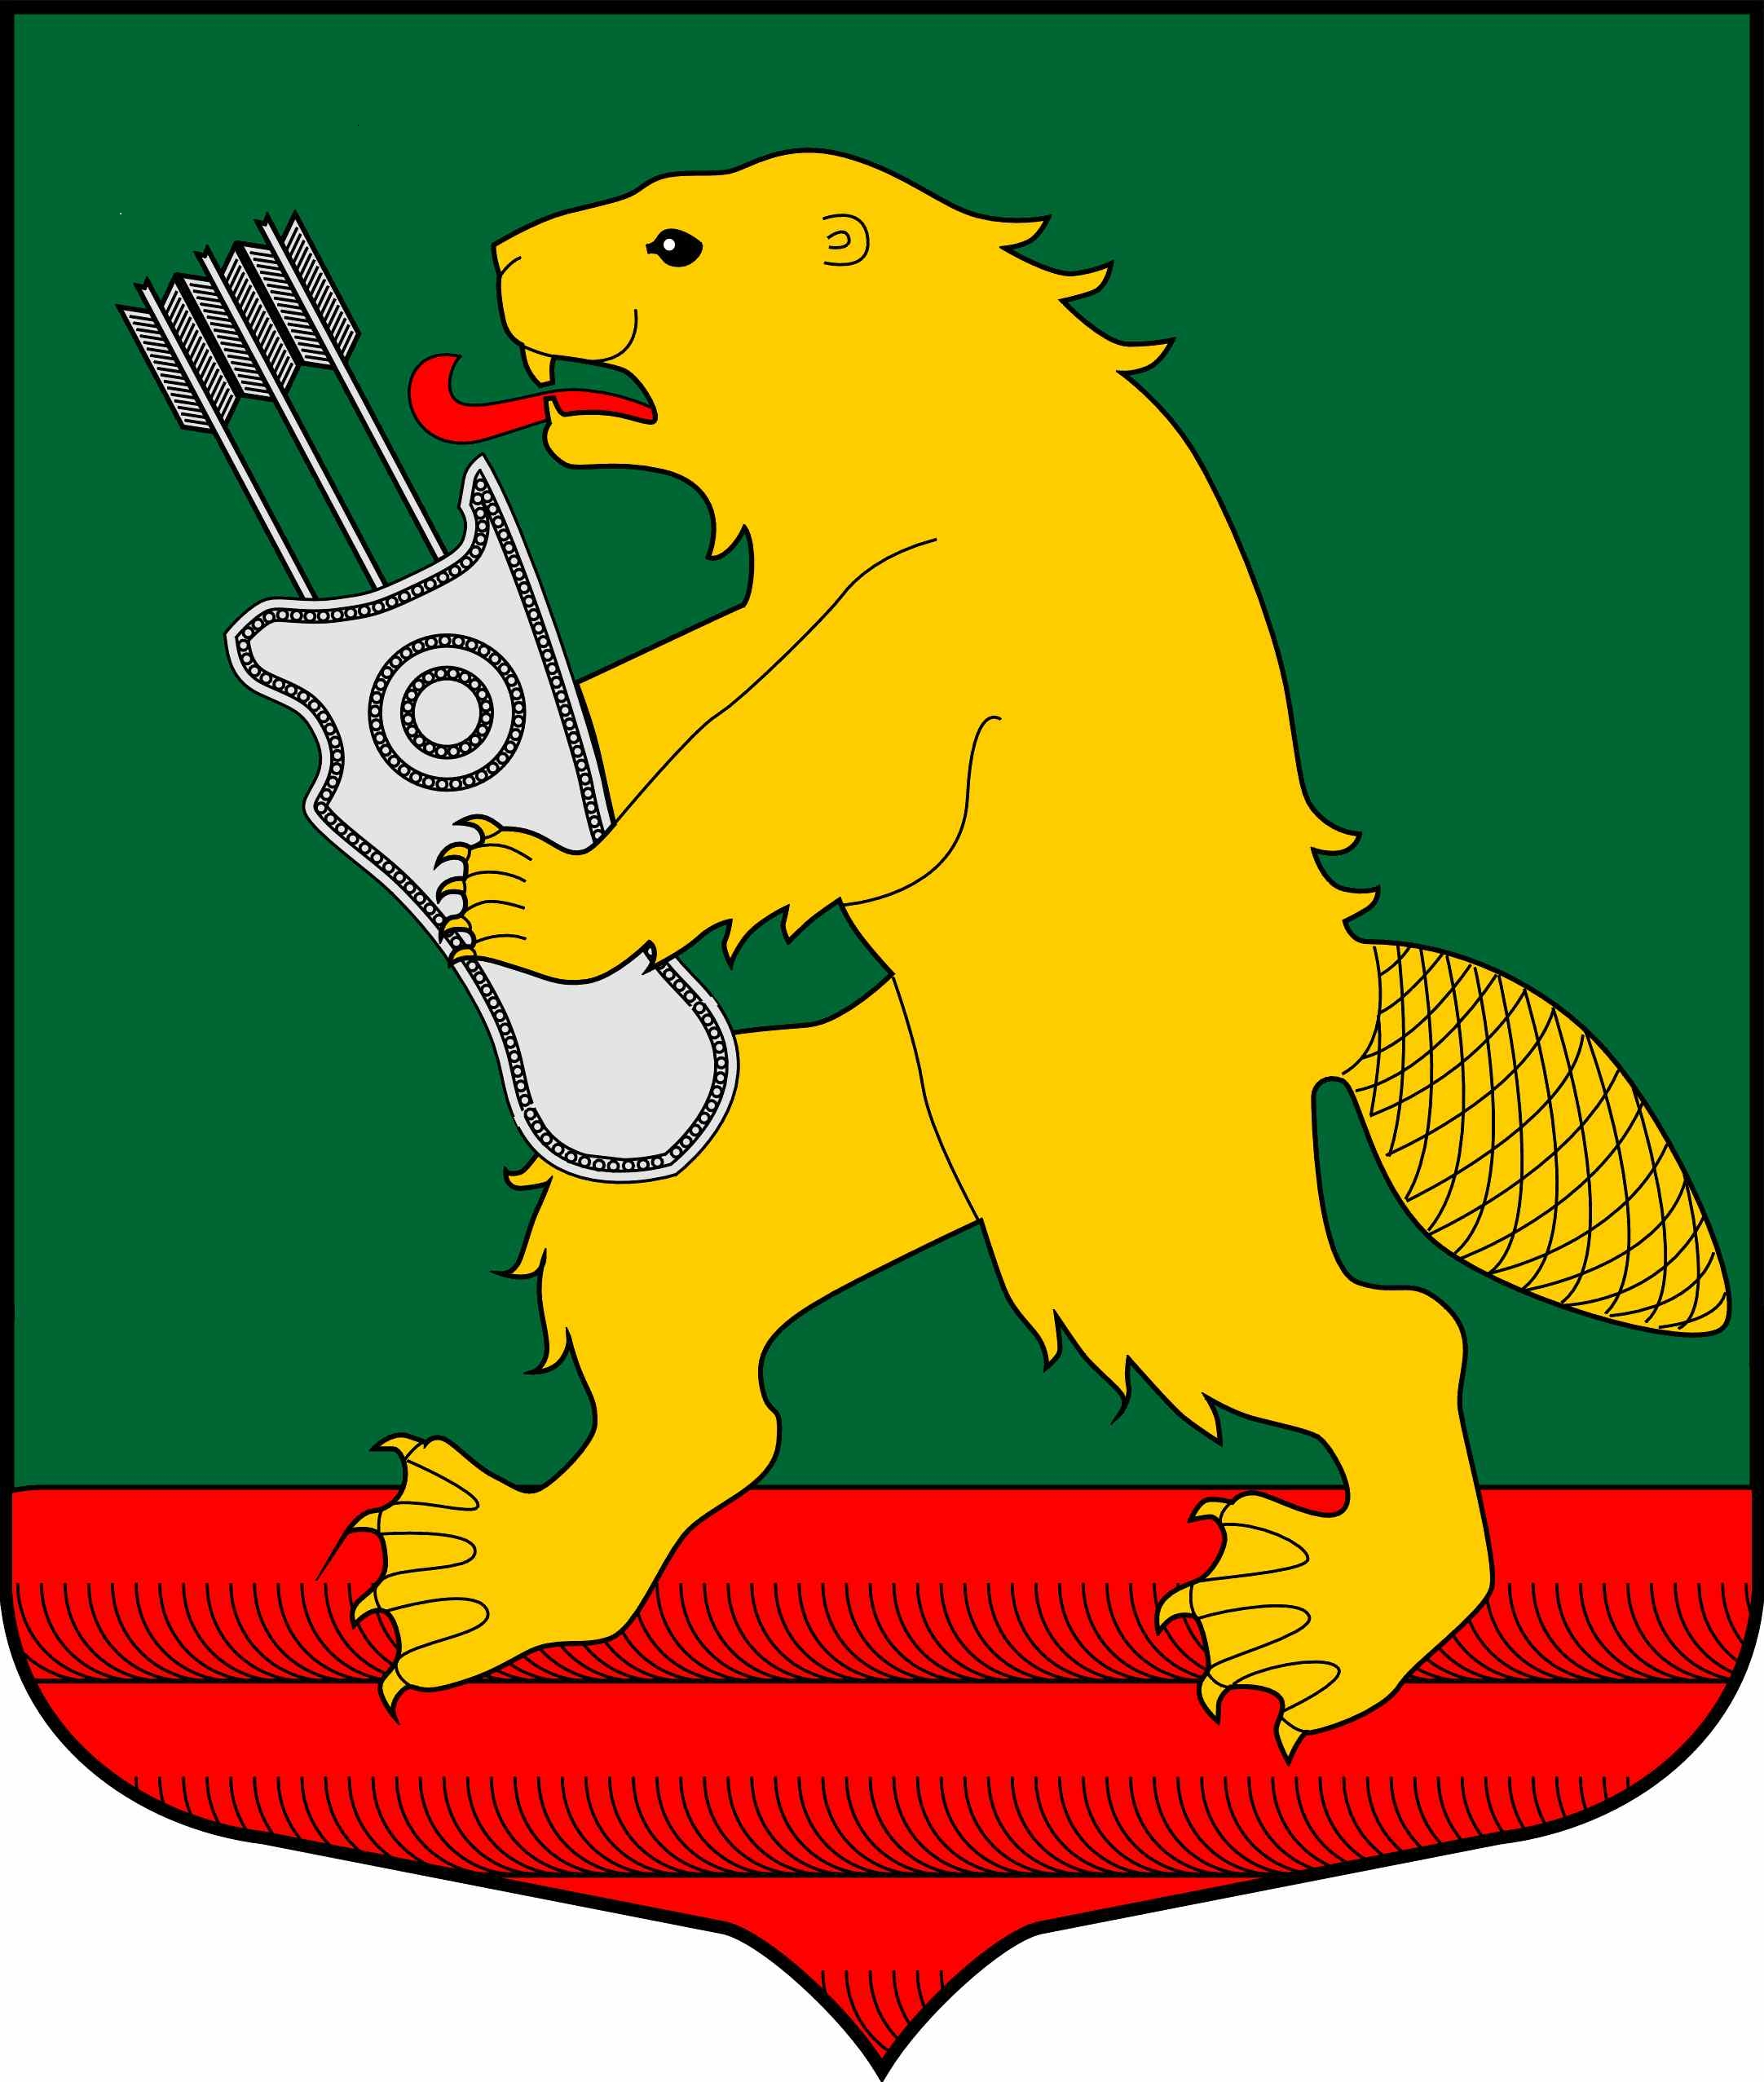

АДМИНИСТРАЦИЯ
МУНИЦИПАЛЬНОГО ОБРАЗОВАНИЯ
КОЛЧАНОВСКОЕ СЕЛЬСКОЕ ПОСЕЛЕНИЕ
ВОЛХОВСКОГО МУНИЦИПАЛЬНОГО РАЙОНА
ЛЕНИНГРАДСКОЙ ОБЛАСТИ

ПОСТАНОВЛЕНИЕ

с. Колчаново
Волховский муниципальный район, Ленинградской области

от 12 ноября 2020 года № 167

Об утверждении муниципальной программы «Развитие части территории муниципального образования Колчановское сельское поселение на 2021-2023годы»

В соответствии с Федеральным законом от 06.10.2003 № 131-ФЗ «Об общих принципах организации местного самоуправления в Российской Федерации», областным законом от 28.12.2018 № 147-оз «О старостах сельских населенных пунктов Ленинградской области и содействии участию населения в осуществлении местного самоуправления в иных формах на частях территорий муниципальных образований Ленинградской области» Решения Совета депутатов муниципального образования Колчановское сельское поселение Волховского муниципального района Ленинградской области от 15.03.2019 года № 10 «Об организации деятельности старост сельских населенных пунктов и участии населения в осуществлении местного самоуправления в иных формах на частях территорий муниципального образования Колчановское сельское поселение Волховского муниципального района Ленинградской области» администрация постановляет:
- Утвердить муниципальную программу «Развитие части территории муниципального образования Колчановское сельское поселение на 2021-2023 годы» (приложение 1).
- Финансирование мероприятий муниципальной программы «Развитие части территории муниципального образования Колчановское сельское поселение на 2021-2023 годы» производить в пределах ассигнований, предусмотренных на эти цели в бюджете муниципального образования Колчановское сельское поселение на соответствующий финансовый год.
- С момента вступления в силу настоящего постановления признать утратившим силу постановление администрации от 08.11.2019 года № 221 «Об утверждении муниципальной программы «Развитие части территории муниципального образования Колчановское сельское поселение на 2020-2022 годы».
- Настоящее постановление разместить на официальном сайте поселения www.колчаново.рф.
- Постановление вступает в силу с момента подписания.
- Контроль за исполнением настоящего постановления оставляю за собой.

Глава администрации
МО Колчановское сельское поселение О.М.Ильина

Исп. Брунилина С.Н. тел.88136339326
УТВЕРЖДЕНА
Постановлением администрации
МО Колчановское сельское поселение
от 12.11.2020 года № 167
(Приложение№1)

Муниципальная программа
«Развитие части территории муниципального образования Колчановское сельское поселение на 2021-2023 годы»

ПАСПОРТ
муниципальной программы
«Развитие части территории муниципального образования Колчановское сельское поселение на 2021-2023 годы»

Полное наименование  Программы | Муниципальная программа «Развитие части территории муниципального образования Колчановское сельское поселение на 2021-2023 годы» (далее - Программа)
Основание для разработки  Программы | - Федеральный закон Российской Федерации от 06 октября 2003 года №131-ФЗ «Об общих принципах организации местного самоуправления в Российской Федерации»;  - Устав муниципального образования Колчановское сельское поселение Волховского муниципального района Ленинградской области;  - Положение об организации деятельности на территории муниципального образования Колчановское сельское поселение Волховского муниципального района Ленинградской области Общественных советов, старост, утвержденным решением совета депутатов МО Колчановское сельское поселение от 25 апреля 2017 года № 21
Подпрограммы муниципальной программы | Подпрограмма 1.  «Создание комфортных условий жизнедеятельности в сельской местности, активизация местного населения в решении вопросов местного значения»
Заказчик Программы | администрация муниципального образования Колчановское сельское поселение
Цель Программы | -создание комфортных условий жизнедеятельности в сельской местности;  - активизация местного населения в решении вопросов местного значения.
Сроки и этапы реализации Программы | 2021-2023 годы
Объемы бюджетных ассигнований подпрограммы | Подпрограмма 1
Объемы бюджетных ассигнований подпрограммы | Общий объем финансирования Подпрограммы  составит 4174,8 рублей, в том числе:  из бюджета муниципального образования Колчановское сельское поселение 501,3 тыс.рублей:  в 2021 году – 151,3 тыс. руб.  в 2022 году – 200,0 тыс. руб.  в 2023 году – 150,0 тыс.руб  Из бюджета Ленинградской области 3673,5 тыс.рублей:  в 2021 году – 1224,5 тыс. руб.  в 2022 году – 1224,5 тыс. руб.  в 2023 году – 1224,5 тыс.руб.
Источники финансирования  Программы | Общий объем финансирования Подпрограммы составит 4174,8 рублей, в том числе:  из бюджета муниципального образования Колчановское сельское поселение 501,3 тыс.рублей:  в 2021 году – 151,3 тыс. руб.  в 2022 году – 200,0 тыс. руб.  в 2023 году – 150,0 тыс.руб  Из бюджета Ленинградской области 3673,5 тыс.рублей:  в 2021 году – 1224,5 тыс. руб.  в 2022 году – 1224,5 тыс. руб.  в 2023 году – 1224,5 тыс.руб.
Ожидаемые результаты реализации Программы | 1.Ремонт участков дороги – в населенных пунктах.
Разработчик Программы | Администрация МО Колчановское сельское поселение
Основной исполнитель и соисполнители Программы | - администрация МО Колчановское сельское поселение  - комитет финансов администрации Волховского муниципального района
Руководитель Программы | глава администрации МО Колчановское сельское поселение
Организация контроля за исполнением Программы | Предоставление отчетов о ходе реализации программных мероприятий главе администрации Волховского муниципального района, в комитет по экономике и инвестициям администрации Волховкого муниципального района ежеквартально до 15 числа месяца, следующего за отчетным кварталом, и по итогам года до 01 февраля года, следующего за отчетным периодом.

- Характеристика проблемы

К числу основных проблем развития сельских территорий, на решение которых направлена реализация Программы, относятся сложная демографическая ситуация, обезлюдение сельских территорий, низкий уровень благоустройства и обеспеченности инженерной инфраструктурой.

2. Основные цели и задачи Программы

Основными целями Программы являются:
- создание благоприятных условий для проживания в сельской местности;
- активизация местного населения в решении вопросов местного значения.
Основными задачами Программы являются:
- благоустройство сельских населенных пунктов;
- усиление противопожарной безопасности населенных пунктов.

3. Сроки реализации Программы

Реализацию Программы предполагается осуществить в 2020-2022 годах.

4. Основные мероприятия Программы

Основные мероприятия Программы направлены на благоустройство территории сельских населенных пунктов, обеспечение первичных мер пожарной безопасности (приложение).

5. Ресурсное обеспечение Программы

Программа реализуется за счет средств бюджета Ленинградской области и муниципального образования Колчановское сельское поселение Волховского муниципального района Ленинградской области.

6. Ожидаемые результаты реализации Программы

Реализация мероприятий Программы будет способствовать повышению уровня жизни сельского населения, активизации участия граждан в решении вопросов местного значения, развитию в сельской местности иных форм местного самоуправления.

Приложение№1 к программе

План мероприятий, направленных на развитие части территории Колчановское сельское поселение в 2021 – 2023 годах, предложенных общественными советами и старостами.

№ п/п | Мероприятия | Срок финансирования мероприятия | Планируемые объемы финансирования (тыс. рублей в ценах года реализации мероприятия) |  |  |  |  | Индикаторы реализации (целевые задания) | код  раздела  подраздела расходов | код вида  расходов  бюджета
№ п/п | Мероприятия | Срок финансирования мероприятия | всего | в том числе |  |  |  | Индикаторы реализации (целевые задания) | код  раздела  подраздела расходов | код вида  расходов  бюджета
 |  |  |  | Федеральный бюджет | Областной бюджет | Местный бюджет | Прочие источники | Индикаторы реализации (целевые задания) | код  раздела  подраздела расходов | код вида  расходов  бюджета
1 | 2 | 3 | 4 | 5 | 6 | 7 | 8 | 9 | 10 | 11
2 | Ремонт участка дороги расположенного по адресу: Ленинградская область, Волховский р-н, д. Реброво, ул. Луговая, ориентир от д. №2, до д. №12. | 2021 | 687,719 | 0,0 | 612,06991 | 75,64909 | 1,167 | 400 кв.м | 0409 | 244
3 | Ремонт участков дороги общего пользования, общей протяженностью 345м ширина 5 м (площадь 1725кв.м) расположенные по адресам : Ленинградская обл., Волховский р-н, д.Посадница от ориентир участок № 50А до дома №50 и от дома №51 до дома №55 | 2021 | 688124,00 | 0,00 | 612430,36 | 75693,64 | 2,054
 | ИТОГО | 2021 | 1375,843 | 0,00 | 1224,50027 | 151,343 | 3,221
 | Итого за период |  | 1375,843 | 0,00 | 1224,50027 | 151,343 | 3,221

